經濟部所屬(中小及新創企業署、產業園區管理局及所屬、地質調查及礦業管理中心、能源署)115年度單位預算評估報告
五、近年產業用地價格持續上漲，取得土地成本逐年增加，復以產業用地媒合成效欠佳，土地供需失衡狀況日益嚴峻，允宜加強媒合並促使業者持續釋出閒置用地，以減緩土地價格上漲壓力
園管局115年度預算案於「產業園區管理」編列1億9,632萬3千元，其中包含「開發規劃與營運」626萬2千元，係為辦理新區及擴區整體規劃、管理、督導，並辦理招商行銷業務所需經費。據園管局統計，105至113年度產業用地每年每坪價格增幅逾1成，部分廠商因有利可圖，無意釋出閒置用地；復以產業用地媒合成效欠佳，致土地供需長期處於失衡狀態。謹說明如下：
(一)國內產業用地價格持續上升，取得土地成本逐年增加，影響廠商釋出閒置用地之意願
1.國內產業用地價格近年持續攀升，據內政部地政司編撰之都市地區地價指數，114年3月底臺灣地區都市地價總指數為106.02，較上期(113年9月)105.41增加0.61(增幅0.58%)。以分項觀察，工業區都市地價指數為106.11，略低於住宅區106.23，但高於商業區105.30 (基期為112年3月31日，詳圖1)，且工業區取得土地成本呈逐年升高之趨勢；又高於前揭工業區都市地價指數之市縣政府，包含新北市108.65、高雄市107.65及桃園市107.34及臺南市106.70等，其中臺南市受惠於台積電於南部科學園區設廠效應，工業區都市地價指數已連續6年(109至114年)高於全國。

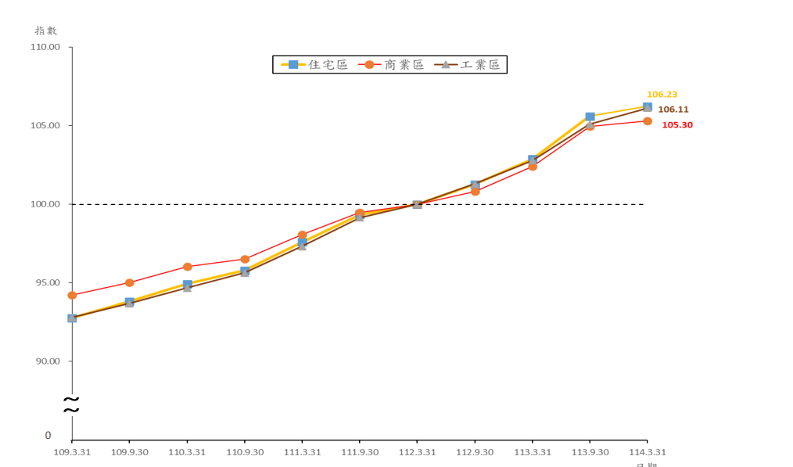圖1 109年3月底至114年3月底臺灣地區都市地區地價指數圖
住宅區
工業區
商業區

資料來源：內政部地政司都市地區地價指數64期114年上半年(113年10月至114月3月)，發布日期114年7月15日，資料查詢日期114年9月6日。
2.參據園管局統計，轄管園區用地每坪平均價格由105年度4.55萬元增至113年度11.18萬元，增幅1.46倍(詳表1)，平均每年增幅18.24%，漲幅驚人，部分廠商因有利可圖，寧可選擇閒置而無意設廠，致土地供需長期失衡。
表1 經濟部105年度及110至113年度產業用地每坪平均價格表
單位：新臺幣元/坪
轄管單位 | 105年度 | 110年度 | 111年度 | 112年度 | 113年度
經濟部 | 45,479 | 78,036 | 87,480 | 96,243 | 111,844
說 明：105及110年度產業用地平均價格係以經濟部轄管13大產業園區(共53個基準點)平均值計算；111至113年度產業用地平均價格係以經濟部轄管9大產業園區(共46個基準點)平均值計算，各宗土地價格視個別區域條件仍有所差異。
資料來源：園管局提供。
(二)近年產業用地媒合成功筆數占總供給筆數未及一成，區域供需失衡情形嚴峻
1.依園管局提供資料，111至113年度臺灣工業用地供給與服務資訊網維護經費支出由776萬7千元增至895萬元(詳表2)，增幅15.23%，該期間土地媒合平均每年度成交筆數約150筆；以成交面積觀察，113年度平均每筆成交面積為0.33公頃，雖高於112年度0.30公頃，惟低於111年度0.35公頃。
表2 111至113年度臺灣工業用地供給與服務資訊網產業用地媒合經費及成果表 單位：新臺幣千元；公頃/筆
年度 | 執行期間 | 經費支出 | 累計會員數 | 瀏覽人次 | 土地媒合成效
 |  |  |  |  | 公 頃(A) | 成交筆數 (B) | 平均每筆成交面積(A/B)
111 | 全年度 | 7,767 | 1,825 | 11,325,423 | 60.71 | 172 | 0.35
112 | 全年度 | 8,500 | 2,065 | 29,929,577 | 21.65 | 73 | 0.30
113 | 全年度 | 8,950 | 2,258 | 27,062,678 | 68.37 | 206 | 0.33
資料來源：園管局提供。
2.復據該網統計，112年1月至114年9月全臺產業用地(含園區廠房用地租與售)媒合成功筆數及面積分別為465筆、426公頃(詳表3)；其中北區、中區及南區媒合成功筆數分別占總供給筆數5,678筆之6.90%、0.62%及0.67%；另北區、中區及南區媒合成功面積分別占總供給面積9,790公頃之3.64%、0.35%及0.38%，各區產業用地媒合成功筆數及面積，占總供給筆數與面積均未及一成，且媒合成功筆數及面積皆以北區為最高，區域供需失衡問題亟待重視，媒合成效仍待提升。
表3 112年1月至114年9月臺灣工業用地供給與服務資訊網產業用地(含園區廠房用地之租與售)媒合成果表-區域別統計
單位：筆；公頃
區域別 | 項目 | 待成交  (A) | 媒合成功 |  |  | 暫不公開(C) | 逾期  未成交(D) | 合計  (A+B+C+D)
區域別 | 項目 | 待成交  (A) | 已出租 | 已出售 | 小計(B) | 暫不公開(C) | 逾期  未成交(D) | 合計  (A+B+C+D)
北區 | 筆數 | 2,230 | 289 | 103 | 392 | 321 | 835 | 3,778
北區 | 面積 | 3,157 | 227 | 129 | 356 | 298 | 1,425 | 5,236
中區 | 筆數 | 412 | 16 | 19 | 35 | 41 | 514 | 1,002
中區 | 面積 | 1,420 | 14 | 20 | 34 | 91 | 1,213 | 2,758
南區 | 筆數 | 322 | 11 | 27 | 38 | 69 | 469 | 898
南區 | 面積 | 777 | 17 | 20 | 37 | 140 | 844 | 1,798
合計 | 筆數 | 2,964 | 316 | 149 | 465 | 431 | 1,818 | 5,678
合計 | 面積 | 5,354 | 258 | 168 | 426 | 528 | 3,482 | 9,790
說 明：1.本表統計期間112年1月至114年9月。
2.配合資料來源，花蓮縣及台東縣歸類於北區。
資料來源：臺灣工業用地供給與服務資訊網，114年9月5日查詢。
綜上，近年國內產業用地價格持續高漲，部分廠商因有利可圖，無意釋出閒置用地，致園區土地供需失衡情形日漸加劇。復據園管局統計，112年1月至114年9月全臺產業用地媒合成功筆數及面積，占總供給筆數與面積均未及一成，且媒合成功筆數及面積皆以北區為最高，顯示區域供需失衡問題嚴峻，允宜加強媒合並促使業者持續釋出閒置土地，以減緩土地價格上漲壓力，俾達成均衡區域發展之目標。

內政部地政司都市地區地價指數64期114年上半年(113年10月至114月3月)，發布日期114年7月15日，114年9月5日查詢。

